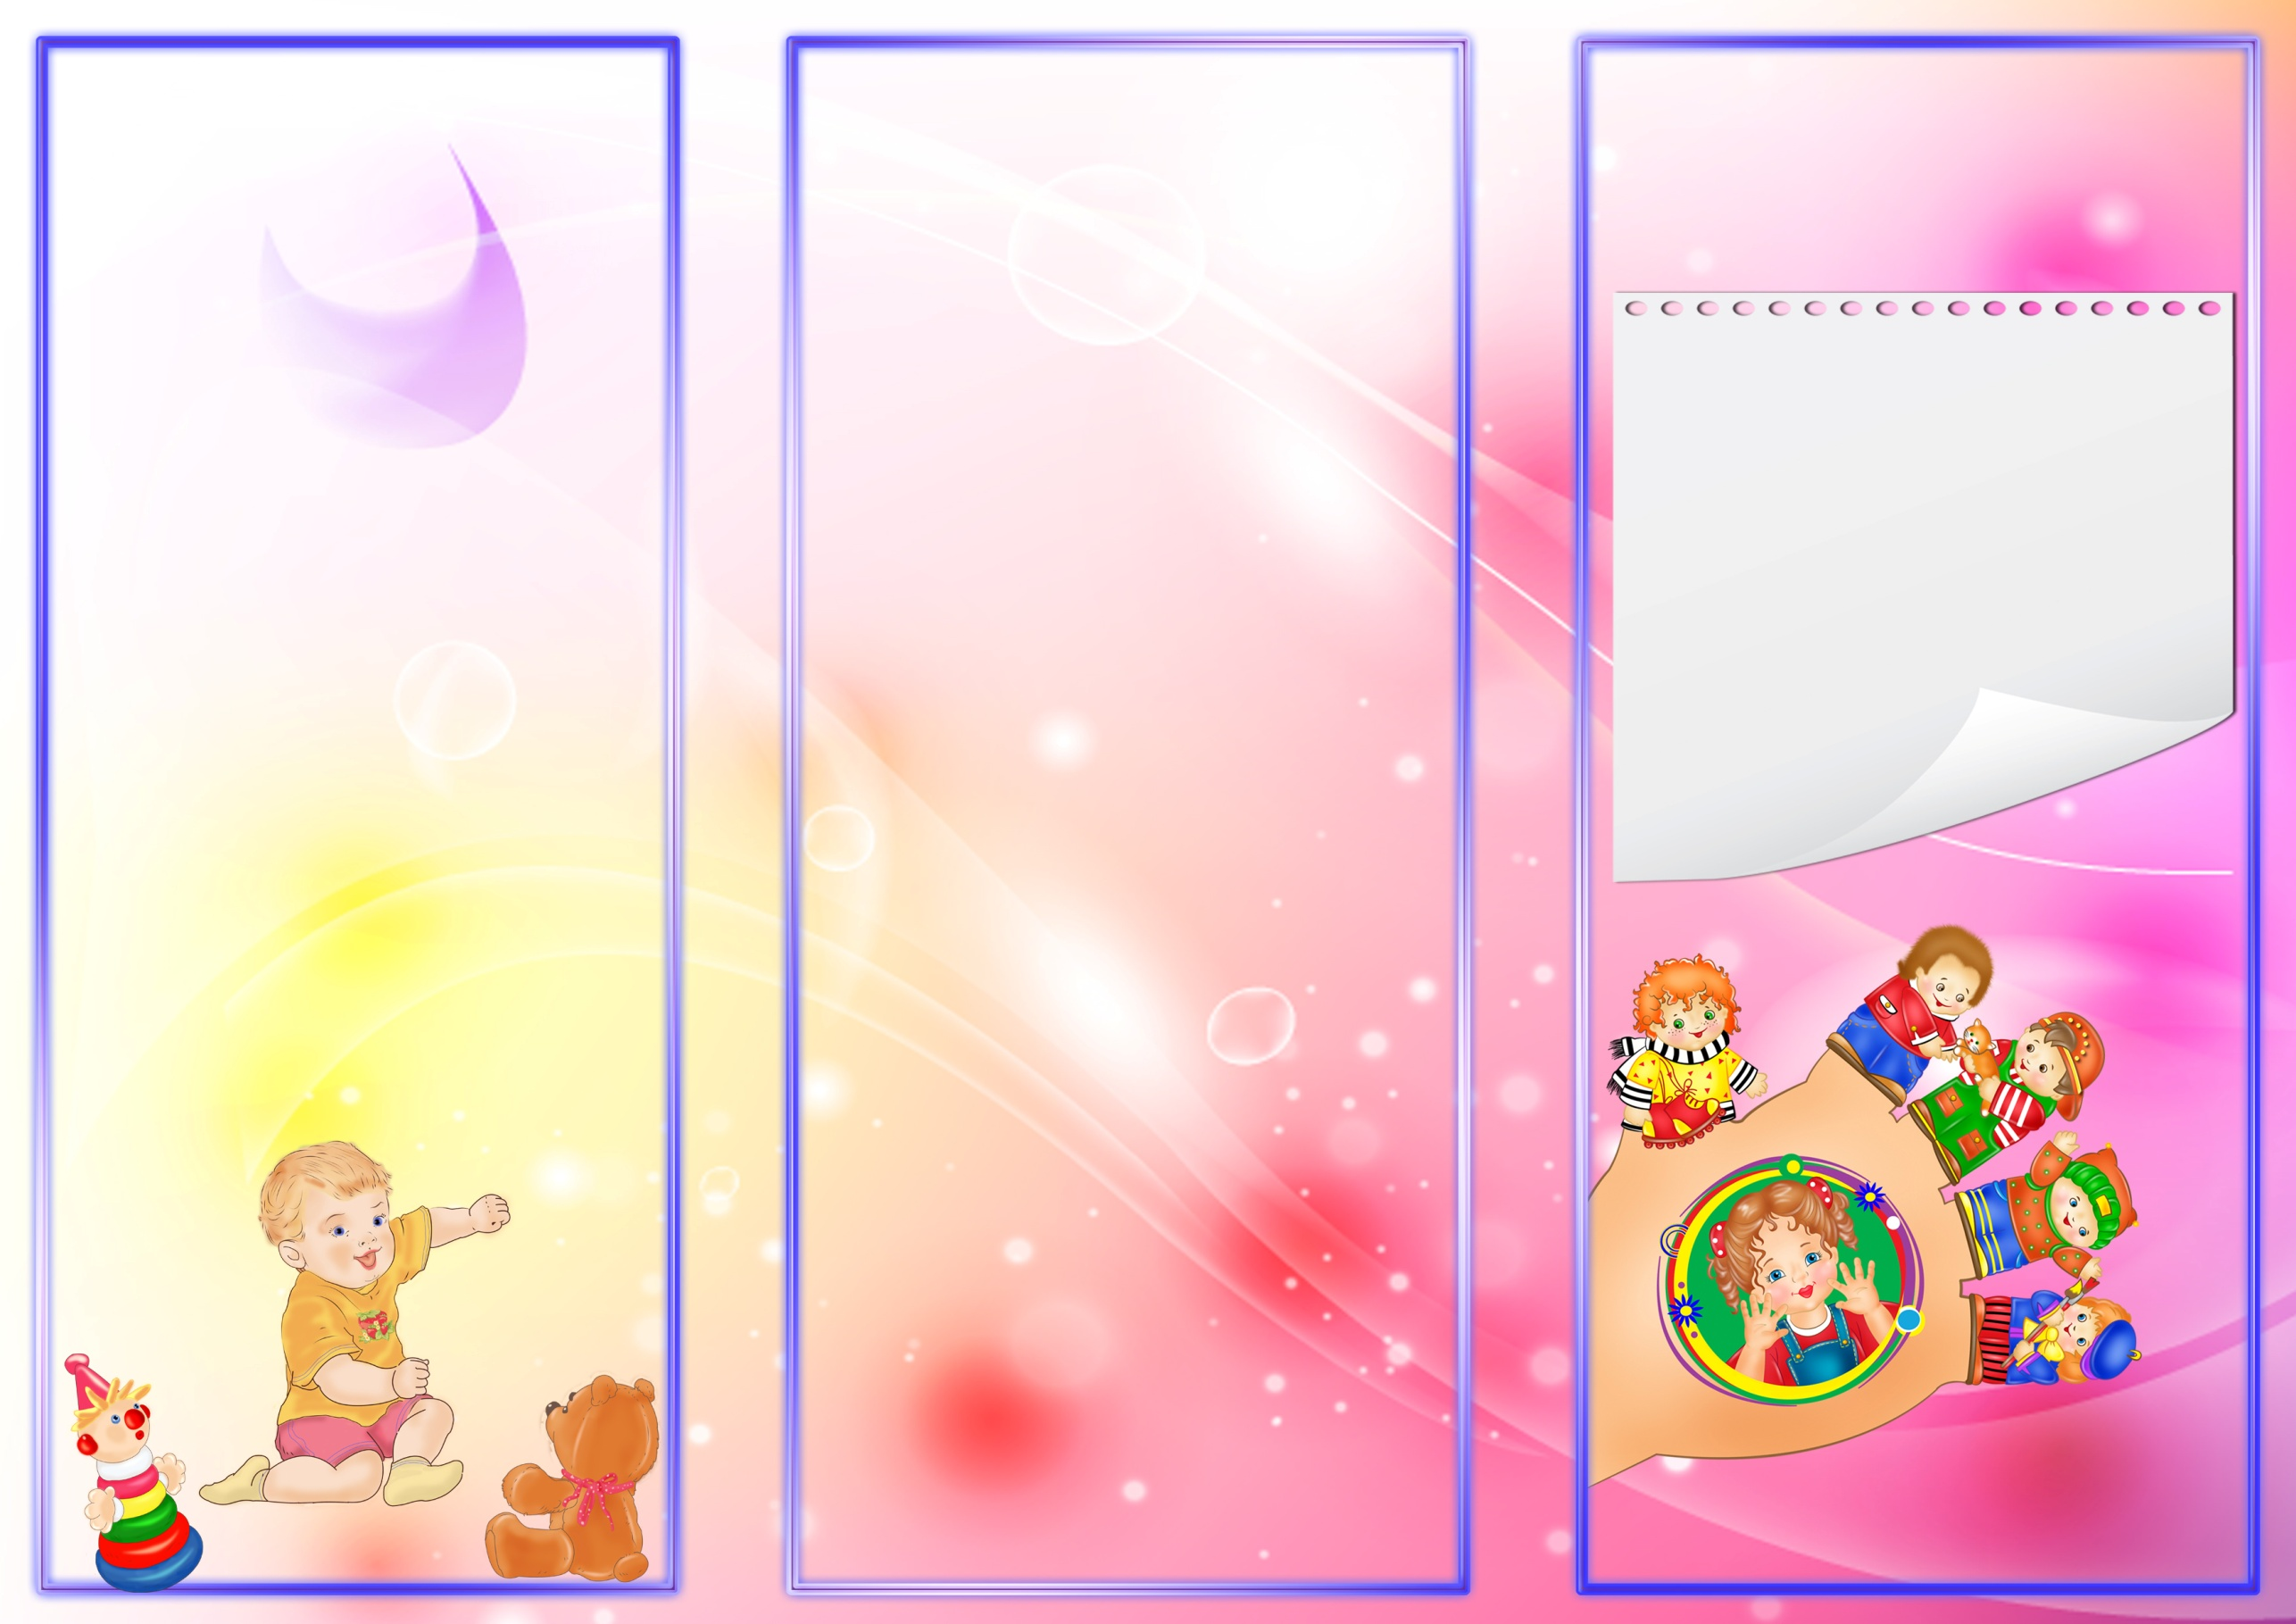
Розвивальні ігри для ознайомлення дітей з економічними поняттями та категоріями Ігри на розвиток пам’яті

Гра «Магазин» (молодший дошкільний вік).
Мета: розвивати слухову пам'ять, довільне запам’ятовування та відтворення.
Хід гри: Запропонувати дитині піти до магазину і придбати необхідні предмети, назви яких необхідно запам’ятати. Починати доцільно з 2-3 предметів, поступово збільшуючи їх кількість до 5-6.
У цій грі рекомендується міняти ролі: і дорослий, і дитина по черзі можуть бути донькою (чи сином) і мамою (татом), і продавцем, який спочатку вислуховує замовлення покупця, а потім іде підбирати товар.
Магазини як і відділи в супермаркеті можуть бути різноманітними «Молочний», «Хлібний», «Іграшки» тощо
За допомогою ігор легко можна познайомити дітей із простими економічними термінами:
економіка, бюджет, ціна, гроші, товар,вартість, банк, реклама,
власник, конкуренція, продукція,
ярмарок та ін.;

познайомити дітей із новими професіями, такими як менеджер, підприємець, бізнесмен, фінансист, рекламодавець, фермер та ін.
Також розвивальні ігри допомагають закріпити знання про області категорії, пов’язані з працею:

предмети праці;
• результати праці;
• індивідуальна праця;
• колективна праця;
• познайомити з поняттями: дорожче – дешевше;
• вигідно – невигідно;
• виграв – програв, поміняв.

«Дитяча гра – це діяльність, що спрямована на орієнтування
в предметній та соціальній діяльності,
у якій дитина відображає враження від ії пізнання».
С. Шевцова
Гра для дитини – це не просто розвага чи спосіб зайняти себе увільний час, це явище багатогранне, її можна розглядати як особливу форму існування всіх без винятку сторін життєдіяльності дитячого колективу. Саме завдяки грі дитина розвивається отримує інформацію про навколишній світ, збагачує досвід комунікації, вона є першим кроком з освоєння норм і правил існування в соціальному середовищі.

Важливим елементом для розвитку соціально-фінансової компетенції дошкільників є ігрова діяльність, зокрема – використання розвивальних ігор економічного спрямування під час роботи з дітьми . Це – один із шляхів, який веде до прискореного процесу пізнання економічних понять та категорій

РОЗВИВАЛЬНІ ІГРИ
ЯК ЗАСІБ РОЗВИТКУ СОЦІАЛЬНО-ФІНАНСОВОЇ КОМПЕТЕНЦІЇ ДОШКІЛЬНИКІВ
Чек – лист
для вихователів

Підготувала:
Чала С.О., вихователь
2021р.
Дидактичні ігри з теми: професії людей, спрямовані на засвоєння
дітей економічної термінології.

Настільно – друковані ігри :
«Кому що потрібно»,
«Граємо в професії», «Моя перша покупка», «Суперспоживач…

Сюжетно – рольові ігри:
«Спорудження будинку»,
«Лікарня», «Аптека»,
«Супермаркет», «Перукарня»…

Проблемні ігрові ситуації:
«Економіка в казках», «Півник і
бобове зернятко», «Теремок»,
«Троє поросят»,
«Муха – Цокотуха»…….

Використанні джерела:
Педагогічні обрії № 1-2 (103-104) БОГДАН Н.В., – Режим доступу https://choippo.edu.ua/rar/PO1219.pdf Фесюкова Л.Б. Соціально-економічне виховання дошкільників / Л.Б. Фесюкова // Х.: ТОВ Видавництво «Ранок», 2008. – 103 с.
Економічна
ігротека

Ігри на розвиток
мислення :
Гра «Подорож містом»
Мета: розвивати образнее мислення дітей.
Хід гри: Для гри необхідно підго-
тувати малюнки із зображенням різних предметів: ножиці, хлібина, голка з ниткою, лист у конверті, ліки, пляшка з молоком, зображення вітрин магазинів, аптек…
Я опинився в чужому місті з незна-
йомою мовою. Як я можу з’ясувати, де можу поїсти, заночувати?“
Гра «Корисна річ».
Мета: закріпити знання дітей про товар,розвивати фантазію, уміння аналізувати.
Хід. Вихователь пропонує дітям уважно роздивитися запропоно-
ваний предмет (олівець, книжка, подушка, ложка тощо) та визначити його основне функціональне призначення. Діти намагаються придумати якомога більше способів використання цього предмету.

Дошкільний навчальний заклад
(ясла – садок)
комбінованого типу №26
Прилуцької міської ради Чернігівської області
Педагогічна олімпіада

